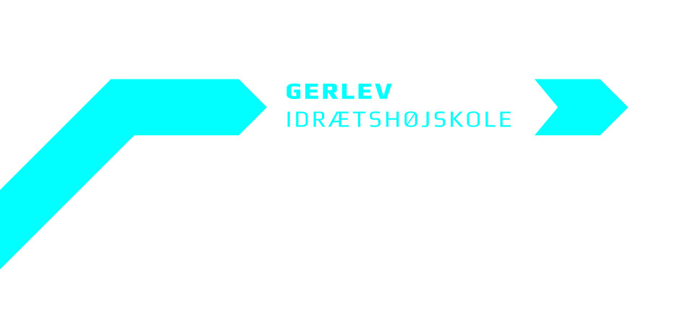

2019年赴丹麦葛莱体育运动教育学院
秋季短期学习项目介绍
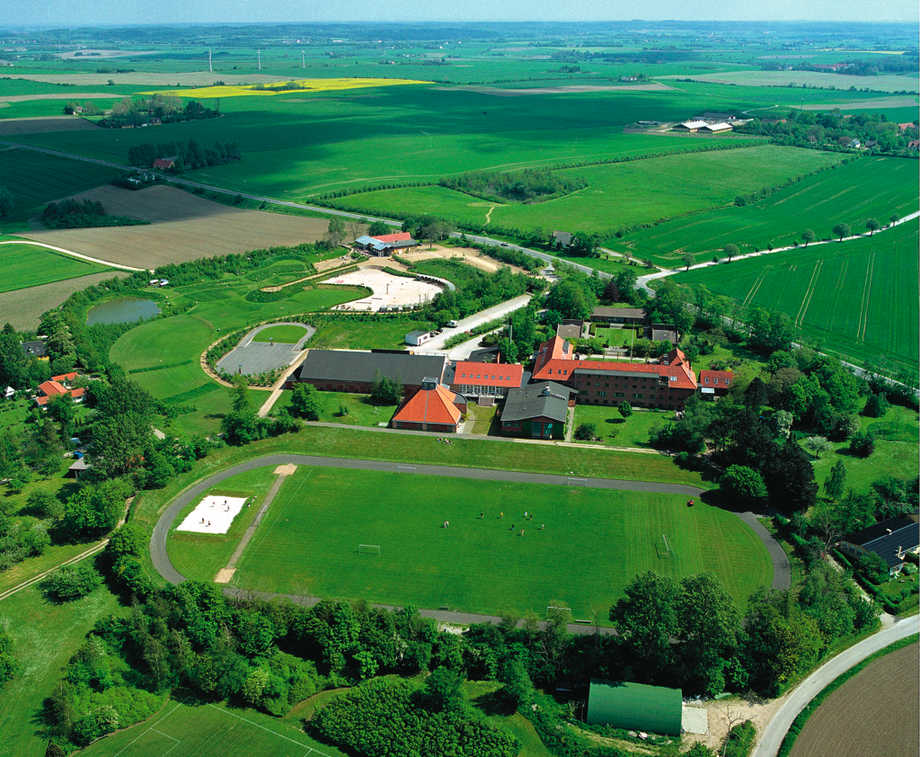

丹麦葛莱体育运动教育学院成立于1938年，学校距离首都哥本哈根大约一个小时的车程，它是丹麦和北欧历史最为悠久的体育学院。葛莱体育运动教育学院是一所由政府投资的体育学院，主要从事体育运动教育、体育师范教育和教育研究工作，同时它也是南丹麦大学的社会体育文化研究中心所在地。

我院将选送一批在校生赴丹麦葛莱体院进行为期3个半月的学习项目（中国学习培训2周；丹麦学习3个月）。

1、学习时间
第一阶段：2019年8月8日至2019年8月18日 赴大连大学进行出国前集中培训课程；
第二阶段：2019年8月19日至2019年11月21日 赴丹麦葛莱体院学习。

2、丹麦葛莱体院学习主要课程：
●交叉健身；跑酷(街头行走运动)；西方舞蹈；户外运动；水上运动；瑜伽；球类（沙排、足球、篮球）；丹麦及欧洲文化特色学习旅行；国际体育领导者教育理论；体育运动俱乐部组织课程等；
●除上述在校的专业课程外，还包括一周捷克户外旅行及一周赴第二国家的专业课旅行。

3、学校课程展示：
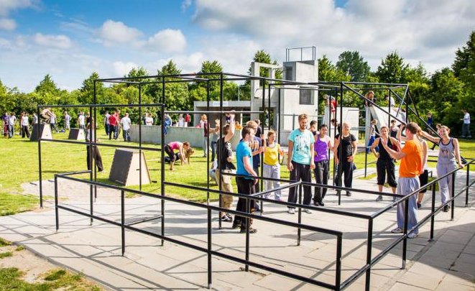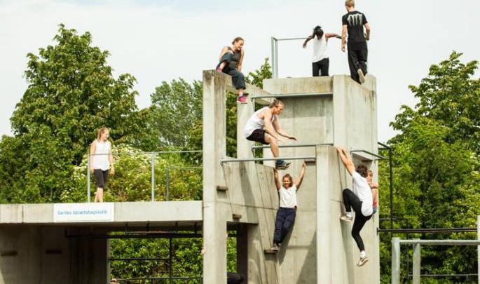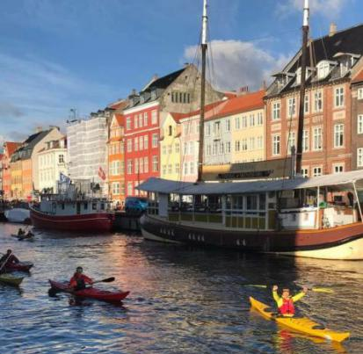
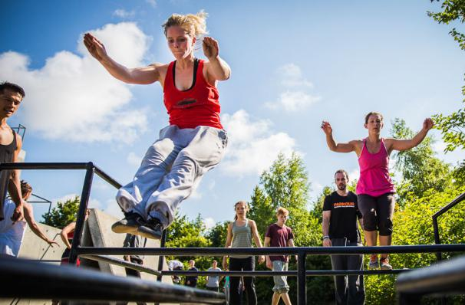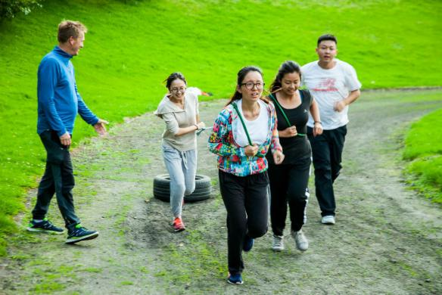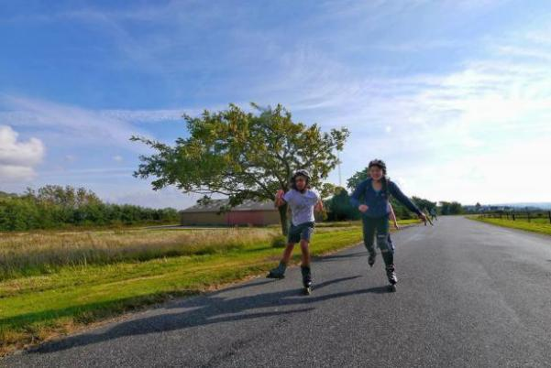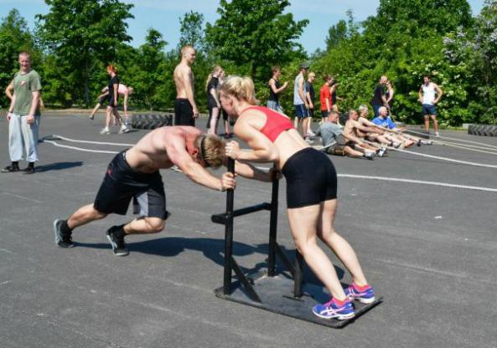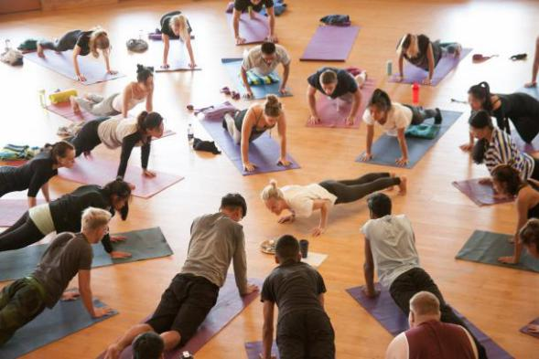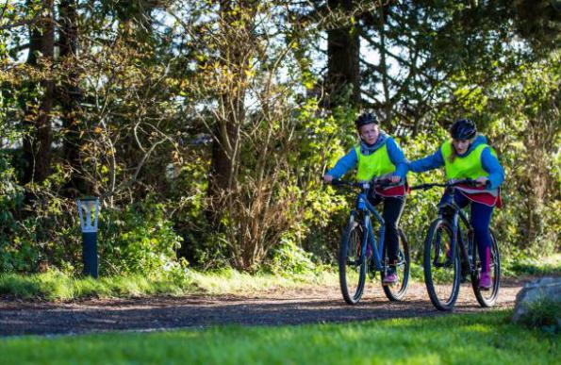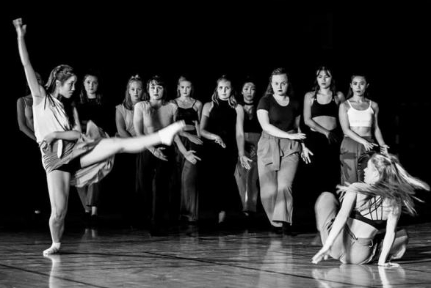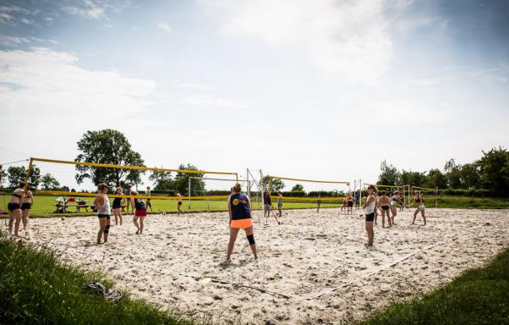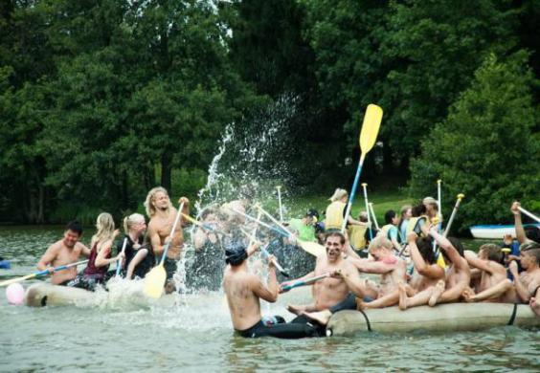

A 在丹麦期间全部学习费用由丹麦政府出资。
4、学习费用

B 其它费用合计39800元 包括：
- 住宿费、餐费（2人或3人间住宿，包括被褥等；每天的食物 — 每日3餐+2次饮茶和咖啡的休息餐）；
- 教材、文化考察费用包括：课本及学习材料费用；葛莱校服；哥本哈根文化游览日旅行费用；欧登塞文化游览日旅行费用；安徒生故居访问及博物馆参观费用；
- 学校场地及设施使用费用；
- 中国北京至丹麦哥本哈根往返国际机票费用及丹麦机场接机和送机交通费用；
- 出国前在大连基地培训费用和食宿费用。

C 除上述所列费用外，学生还需要自行支付下列费用：
- 出国期间意外伤害及保险费用；
- 学生从各自城市至北京机场交通费用；
- 签证申请费用等；
- 在出国期间的自行消费费用。

5、入学条件。申请学生需具备以下条件：
● 为人诚实、守信、性格开朗、有创新意识及团队合作意识；
● 对体育运动充满热情，并有一定体育运动基础；
● 有英语沟通能力；
● 年满20周岁。

6、入学面试：学生报名后，丹麦体院教师将主持进行为期一天的入学面试。

7、时间表：
报名时间 | 2018年4月份 | 各自学校
面试时间 | 2018年4/5月 | 各自学校
准备护照及签证材料 | 2018年5月份及6月份
签证时间 | 2018年6月份 | 北京，上海，重庆或广州
等待签证及补交材料 | 2018年7月份
大连培训 | 2018年8月8至18日 | 大连
丹麦项目开始 | 2018年8月19日 | 丹麦

8、报名及咨询地点： 请学校自行决定。

